附件二：青书平台教材费缴费流程
为了方便学生更好的使用青书平台的资源与服务，为了简化学生繁琐的缴费流程，青书特开通在线缴费功能，以下是说明图示：
- Web端缴费流程
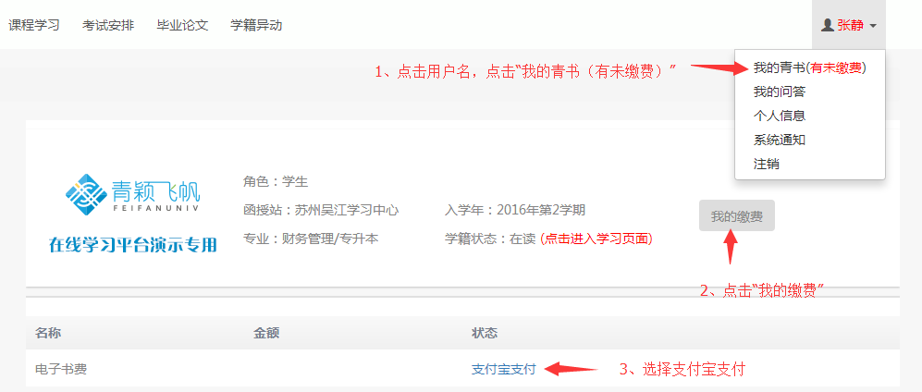
二、APP缴费流程：
